MIKROSKOP
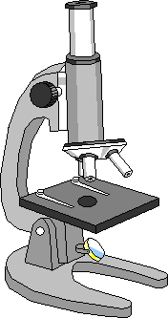
☺Popiš části mikroskopu na obrázku:

Obr. 1: Ivan Akira
☺Pokus se odpovědět na následující otázky:
1) Jaký význam má u mikroskopu zrcátko a čím bývá často nahrazeno? ……………………………
………………………………………………………………………………………………………………….
2) Jaký význam mají u mikroskopu svorky? …………...………………………………………………...
3) Jaké dva typy zaostřovacích šroubů mohou být u mikroskopu? …………………………………...
………………………………………………………………………………………………………………….
4) Co znamená číslo uvedené na okuláru a objektivu (např. 5x, 10x, 40x)? ………………………...
…………………………………………………………………………………………………………………
5) Spočítej, jaké bude celkové zvětšení mikroskopu:
a) na okuláru je napsáno 6x a na objektivu 40x ……………………………………………………...
b) na okuláru je napsáno 15x a na objektivu 60x …………………………………………………….
6) Jaké zvětšení použiješ na počátku pozorování při hledání pozorovaného objektu? Na revolveru
máš tyto objektivy:
a) 5x b) 10x c) 50x d) 100x
7) Jaký objektiv je nastaven na mikroskopu, jestliže byl preparát zvětšen celkem 120x a použitý
okulár zvětšuje 6x? ………………………………………………………………………………………
------------------------------------------------------------------------------------------------------------------------------------
Obr. 1: Ivan Akira. Wikimedia. Optical Microscope.png [Online]. 2006 [cit. 2010-07-15].
Dostupné pod licencí Creative Commons Attribution-Share Alike 3.0 Unported z WWW:
<http://commons.wikimedia.org/wiki/File:Optical_Microscope.png>.

